# 需求分析说明书

### 项目概述

#### 1.1适用对象

在医院就诊的病人，医院的管理人员。

#### 1.2项目背景

前些日子，触目惊心的刘翔峰事件使得广大患者再度对自身就医过程的权益产生了担忧。长期以来，医疗机构及其医生与患者之间信息极度不对等，病人的治疗过程全部由医院或者医生说了算，一旦造成医疗事故，医院和医生总能掌握主动权。医院重经济效益而进行的绩效考核制度出现“导向”偏差，也在一定程度上“助长”了医生大动手术刀的行为。更有甚者，医药代表以“提成”“分红”开路，让不少医生更热衷于“推销”某些药品。再就是患者及家属正是因为对病的“看不懂”，去医院看病总少不了托关系、走门路、送红包，这在一定程度上也让个别医生看到了“商机”，从而把过度治疗、多开药品拿提成、收红包当成了生财之道。这些医疗乱象需要通过第三方平台来进行监管。

#### 1.3项目目标

本软件旨在依据业务建模和患者需求构建一个平台，使得患者能够查询医生基本信息并依据自身病历来查询类似的具有参考意义的治疗方法和费用，让病人在选择医生时有更多信息参考，并对医生的诊断方案的合理性做出判断，在患者完成诊疗过程后，通过数据上传和数据共享的方式使医院对医生的诊疗行为和费用进行审查。通过上述方式，就能够进一步保障患者的权益不受侵害。本软件支持在Windows、ios和安卓上运行。

### 业务建模

#### 2.1用例建模

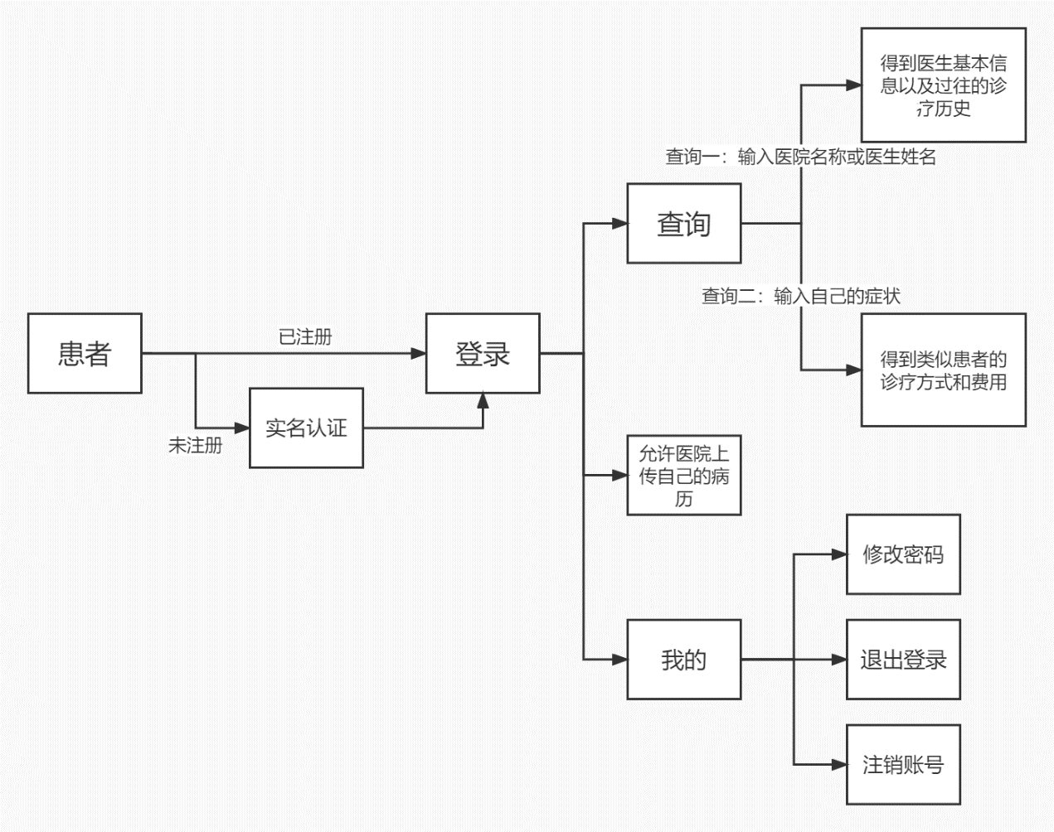

对于患者，该软件主要有三个模块。第一个模块是患者通过与数据库的交互来查询医生信息或类似患者的病历和诊疗流程；第二个模块则是对医院所要上传的自己的病历和诊疗流程进行审核，审核通过后则会将其上传至数据库进行共享；第三个模块则是患者对自己账户的一些操作和修改。

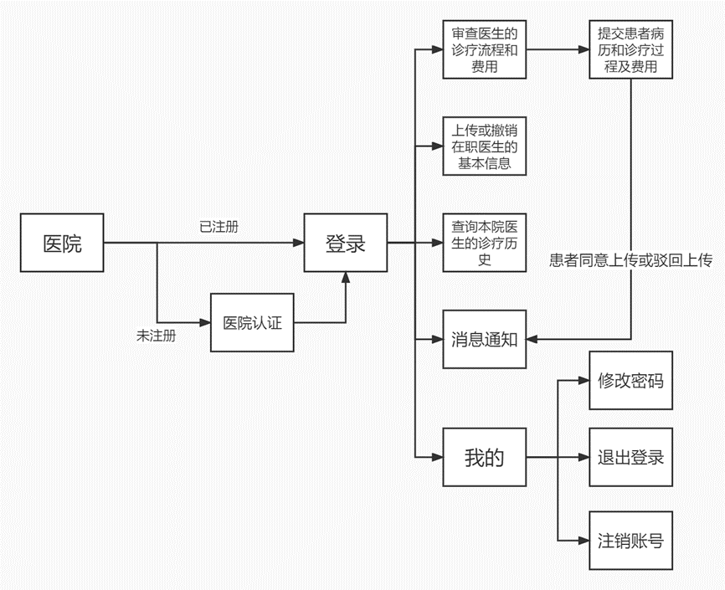

对于医院，软件主要可分为四个模块。一是对医生的诊疗流程进行审查，审查通过后将其提交，一旦患者同意或驳回上传，则会收到通知；二是上传或撤销在职医生的基本信息，与此同时相关信息会在数据库进行同步的插入或删除；三是对本院医生诊疗历史进行审查，以便在受理投诉的时候提供依据或监督医生作风；第四就是对自身账户进行的一系列基本操作，如修改密码或退出登录。

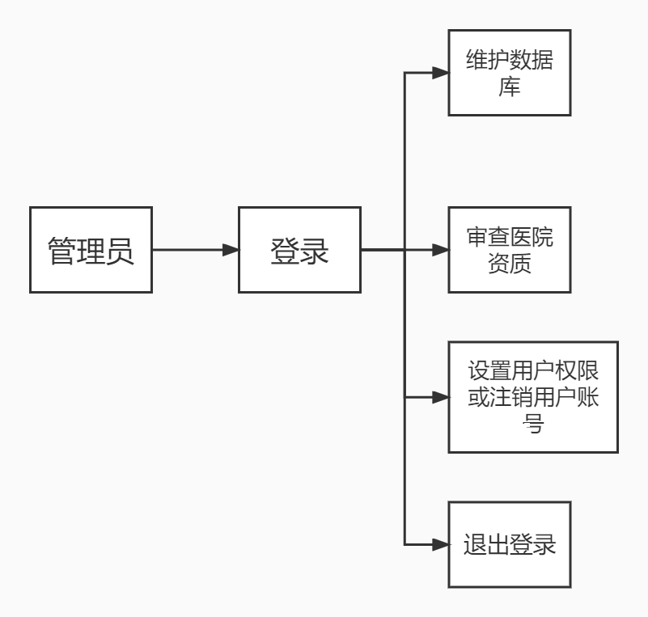

对于管理员，软件主要提供三个模块的功能。一是提供一系列维护和管理数据库的操作；二是对进行注册的医院资质进行审查；三是设置普通用户权限或注销其账户，以实现对用户的管理。

2.2数据流程图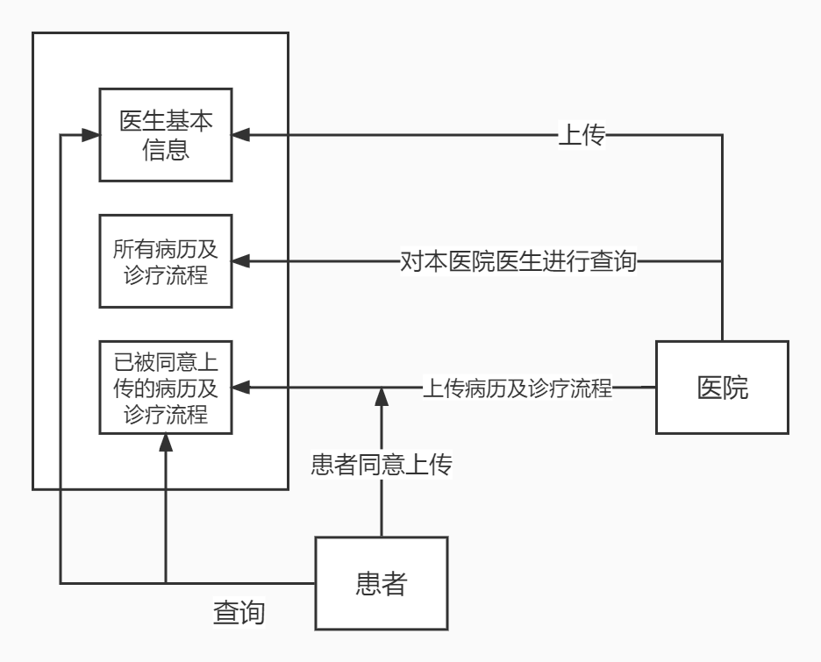

患者和医院可以共同对数据库进行查询和插入等操作。患者可以查询医生基本信息或那些已被同意上传的病历和诊疗流程。医院可以上传医生基本信息并查询本医院的所有病历及诊疗流程，并且可以提交病历和诊疗流程供患者审核，患者审核通过后就会上传至数据库。

### 详细设计

#### 3.1 E-R图结构设计

